发电负荷预测与统一管理平台
概要设计说明书

版本：V0.1

软件构造开发团队

文档修订记录
版本 | *变化  状态 | 简要说明（变更内容和变更范围） | 日期 | 作者 | 参与者
V0.1 | A | 新建 | 2026.5.8 | 林齐灿 | 盛兆煜
v0.2 | M | 增加数据预处理模块和特征工程特征选择 | 2026.5.15 | 林齐灿 | 盛兆煜
*变化状态：A——增加，M——修改，D——删除，N——正式发布

文档审阅信息
版本 | 审阅人 | 角色 | 审阅日期 | 签字 | 备注

文档批准信息
版本 | 批准人 | 角色 | 批准日期 | 签字 | 备注

目 录
1 设计目标 1
2 系统总体架构 1
2.1 采集层 1
2.2 数据平台层 1
2.3 分析计算层 2
2.4 服务层 2
2.5 应用层 2
3 关键技术选型 2
4 核心模块交互流程 3
4.1 离线训练流程 3
4.2 在线预测流程 4
4.3 AGC趋势感知流程 4
5 数据流设计 4
5.1 数据通道 4
5.2 数据保留策略 4
6 数据预处理模块 5
6.1 数据质量检测 5
6.2 缺失值处理策略 6
6.3 数据标准化与特征对齐 6
6.4 异常值与噪声处理 6
6.5 数据质量报告与告警 7
6.6 实现方式 7
7 特征工程和特征选择 7
7.1 特征来源与分类 8
7.2 特征选择策略 8
7.2.1 负荷预测任务（1~4小时，步长1分钟） 9
7.2.2 AGC趋势感知任务（提前5分钟，三分类） 9
7.3 特征重要性评估与可视化 9
7.4 特征存储 10
7.5 动态特征配置 10
8 模块接口定义（REST API 草案） 10
8.1 负荷预测 10
8.2 AGC趋势 11
8.3 模型管理 11

1 建立统一、可扩展、可维护的数据分析与预测平台
2 支持多源数据接入（DCS/DEH、气象、AGC历史）
3 提供在线负荷预测服务（1~4小时，步长1分钟）
4 实现AGC趋势超前感知（提前5分钟，三分类）
5 内置模型自训练与评估流程
6 提供可视化监控大屏与优化运行建议

系统总体架构
系统采用分层微服务架构，分为数据采集层、数据平台层、分析计算层、服务层、应用层。

采集层
采集网关：
使用开源 OPC UA .NET Standard 或 lib60870 采集DCS实时点
气象数据通过定时HTTP拉取（城市气象API或现场小型气象站）
数据缓存：本地消息队列（Kafka / Redis Stream），防止网络抖动丢数
ETL调度器：
每分钟对原始数据进行清洗、对齐、存储

数据平台层
组件 | 用途 | 选型
时序数据库 | 存储秒/分钟级历史负荷、特征、预测值 | InfluxDB 2.x（或 TimescaleDB）
关系数据库 | 存储用户、模型元数据、调度任务、日志 | PostgreSQL
对象存储 | 存储模型文件、日志、备份 | MinIO / 阿里云OSS

分析计算层

预测模型服务：加载已训练的负荷预测模型（XGBoost/LSTM），提供同步/异步预测
AGC感知服务：轻量级神经网络（3层MLP或ELM），推断未来调节方向
优化服务：调用粒子群优化（PSO）求解器，给出最优出力区间
评估服务：每日离线计算模型误差，触发重训练条件判断

服务层
REST API：使用 FastAPI，提供预测、历史查询、模型管理接口
WebSocket：实时推送最新负荷、预测曲线给前端大屏

应用层
管理控制台：特征配置、模型训练、超参数搜索、任务监控
监控大屏：负荷曲线对比、特征重要性、AGC趋势指示
报表系统：自动生成日报/周报（PDF/邮件）

关键技术选型
类别 | 技术 | 说明
后端框架 | FastAPI（Python 3.10+） | 高性能、异步、自动生成OpenAPI文档
实时消息 | Redis Stream / Kafka | 采集数据缓冲
时序数据库 | InfluxDB 2.x | 数据压缩、连续查询、Flux语言灵活
关系数据库 | PostgreSQL 14 | 存储元数据、任务记录
模型训练 | XGBoost, LightGBM, PyTorch | 训练环境与推理服务分离
模型部署 | ONNX Runtime / MLflow | 轻量推理、版本管理
前端框架 | Vue 3 + Vite + ECharts | 响应式、图表丰富
容器化 | Docker + Docker Compose | 开发、部署一致性
监控与日志 | Prometheus + Grafana + ELK | 系统指标与业务日志

核心模块交互流程

离线训练流程

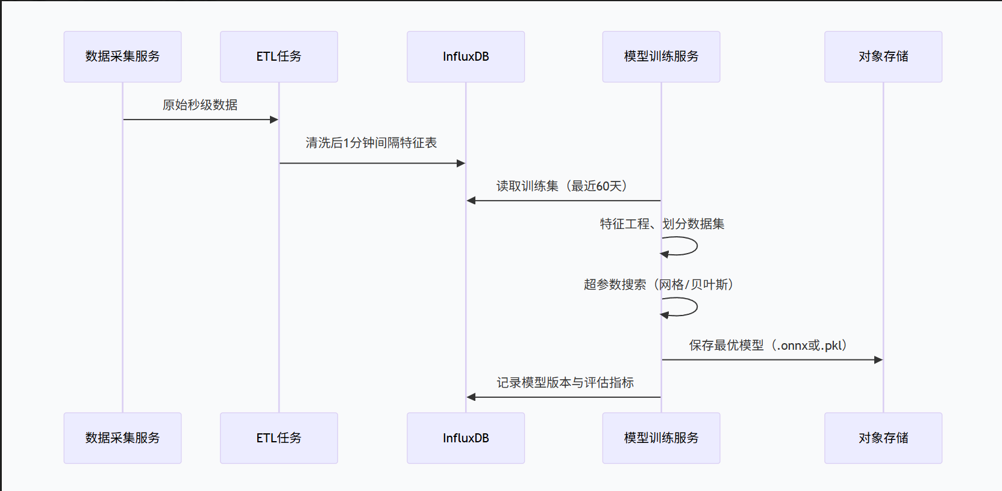

在线预测流程

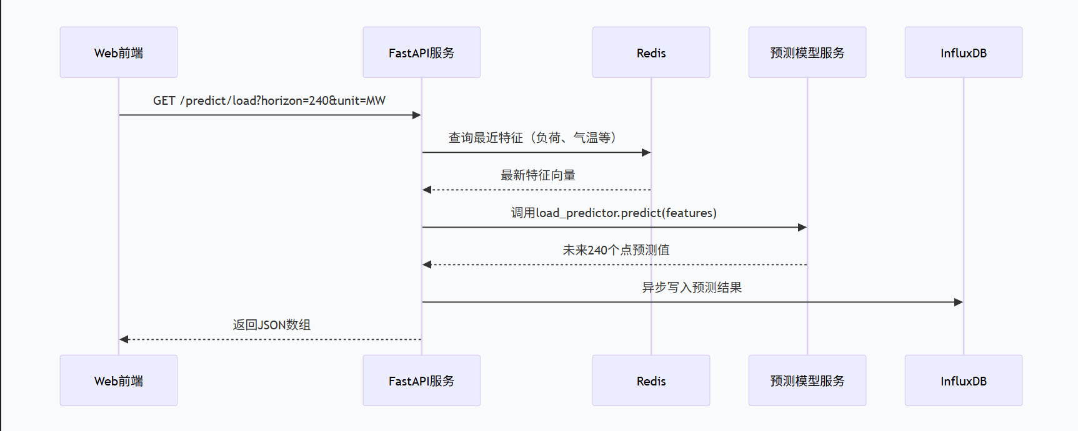

AGC趋势感知流程
每1分钟触发一次：
获取最近5分钟的电网频率偏差、当前负荷、AGC历史指令
输入轻量级分类模型 → 输出上调/下调/保持概率
结果写入InfluxDB，并通过WebSocket推送至大屏

数据流设计

数据通道

实时通道：采集网关 → Kafka → 流处理（Flink / 自定义消费者）→ InfluxDB（原始数据）
批处理通道：每日凌晨 ETL Spark作业或Python脚本 → 1分钟聚合特征表
特征工程视图：物化视图，包含滞后负荷、气象及时间特征

数据保留策略

数据类型 | 存储周期 | 采样粒度
原始秒级数据 | 7天 | 1秒
分钟级清洗数据 | 1年 | 1分钟
预测结果 | 3个月 | 1分钟
模型训练记录 | 永久 | -

数据预处理模块

为支撑上层预测与分析服务的稳定性与准确性，系统需对采集层原始数据进行标准化预处理。该模块以可配置、可扩展的方式运行，支持批处理与流处理两种模式，适应全部点位与多源异构数据场景。

数据质量检测
检测项 | 说明 | 处理策略
时间戳对齐 | 各点位采样时刻不一致（如秒级/分钟级混杂） | 统一重采样至1分钟网格，采用前向填充或线性插值
重复数据 | 同一时间点多条记录 | 保留最新一条，标记重复
异常值 | 超出物理范围（如负荷为负、阀门开度>100） | 根据点位阈值过滤，标记为缺失
突变检测 | 前后变化率超过设定阈值（如负荷1分钟内波动>20%） | 标记为可疑，由人工/模型判断是否修正
死值/恒定值 | 长时间不变（如阀门反馈数值不变超6小时） | 标记为“失效通道”，触发告警

缺失值处理策略
场景 | 策略 | 备注
单点缺失 | 线性插值 | 默认方法
连续缺失 ≤ 5分钟 | 前向填充 + 平滑 | 适用于负荷、温度等缓变信号
连续缺失 > 5分钟 | 标记缺失，不填充 | 避免引入错误趋势
整段缺失（如停机） | 保留缺失，模型按缺失处理 | 服务层需支持缺失特征传递

数据标准化与特征对齐

数值归一化：对负荷、阀门开度、风速等连续特征，采用 Z-Score 或 Min-Max 归一化（参数可配置）
类别编码：如AGC指令方向（上调/下调/保持） → one-hot 或 label-encode
时间特征提取：从时间戳中提取小时、星期、是否节假日、是否用电高峰期等
滞后特征构造：自动生成历史负荷滞后窗口（t-1, t-2, …, t-6 等），窗口长度可配置

异常值与噪声处理

规则过滤：基于点位上下限、变化率阈值
统计方法：3σ 原则、IQR（四分位距）
模型辅助（可选）：Isolation Forest 标记复杂异常
平滑处理：对负荷、调节阀反馈等信号使用滑动中值滤波（窗口 ≤ 3）

数据质量报告与告警

每分钟统计各点位质量指标：缺失率、异常率、延迟率
生成数据质量评分（0–100），写入 InfluxDB
当某点位连续缺失超过 10 分钟或异常率 > 20% 时，触发 Prometheus 告警

实现方式
模式 | 实现组件 | 适用场景
流式预处理 | Kafka Streams / Faust (Python) | 实时接入与轻量清洗
批式预处理 | Apache Spark / DuckDB / Pandas | 每日离线重处理、特征回填
配置管理 | PostgreSQL + Redis | 点位阈值、预处理规则动态调整

特征工程和特征选择

特征来源与分类
特征类别 | 原始数据源 | 示例点位 | 预处理后特征
负荷历史 | DCS/DEH 有功功率 | 发电机有功、厂用电 | 滞后负荷（t-1,…,t-6）、负荷变化率、负荷滚动均值/方差
设备状态 | DCS 阀门/挡板开度、转速、温度 | #3加热器疏水调节阀、给水泵转速、主汽温 | 阀门开度、调节幅度、设备启停标志
风烟系统 | 二次风/一次风速、风压、氧量 | #4机AA层二次风#1角风速、炉膛负压 | 风速平均值、风量估算、风煤比
环境气象 | 气象站或外部API | 环境温度、大气压力、湿度、光照 | 温度、湿度、气压、是否雨雪
AGC指令 | 历史AGC指令记录 | 上调/下调指令、目标负荷 | 指令方向编码、指令变化次数、累计调节量
时间特征 | 时间戳 | 所有数据均带时间 | 小时、星期、节假日、季节、峰谷时段
针对示例数据：
调节阀反馈（96.97~97.01）变化微小，可计算其变化率或是否达到饱和作为特征，直接使用原始值贡献较小。

二次风速全为0 → 该点位在预处理阶段被标记为失效通道，不参与特征构建，避免引入噪声。

特征选择策略

针对不同预测任务采用差异化的特征选择方法，所有选择过程可配置、可复现。

负荷预测任务（1~4小时，步长1分钟）
步骤 | 方法 | 说明
初筛 | 缺失率阈值 | 缺失 >30% 的点位直接排除
单变量筛选 | 方差 / 信息增益 | 方差接近于0或信息增益低于阈值的特征剔除
互信息法 | 与目标负荷的互信息 | 保留互信息排名前30的特征
递归特征消除（RFE） | 基于XGBoost或LightGBM | 交叉验证确定最优特征子集大小（通常20~50维）
嵌入式选择 | 树模型特征重要性 | 最终模型训练后输出重要性，用于在线监控

AGC趋势感知任务（提前5分钟，三分类）
步骤 | 方法 | 说明
领域驱动 | 电网频率偏差、当前负荷偏差、AGC历史指令 | 必选核心特征
滑动窗口统计 | 最近5/10/15分钟负荷趋势 | 计算斜率、加速度
互信息 + 卡方检验 | 分类任务专用 | 筛选与类别相关性强的特征
包裹式（穷举） | 小规模特征集（<20） | 使用前向选择或后向剔除

特征重要性评估与可视化

离线评估：每次训练后自动生成特征重要性报表（PDF/JSON），保存至对象存储。
在线监控：通过 REST API 获取当前生效模型的特征重要性排序，供大屏展示。
特征漂移检测：每日对比近期数据与训练集的特征分布（PSI），超过阈值时触发重训练建议。

特征存储

为实现特征复用与版本管理，引入轻量级特征存储：
组件 | 技术选型 | 用途
特征元数据 | PostgreSQL | 特征名称、类型、来源、计算逻辑、是否启用
特征值（批） | Parquet / MinIO | 每日全量特征表，按日期分区
特征值（流） | InfluxDB + Redis | 最近7天的实时特征，用于在线预测
特征版本 | MLflow 或自建表 | 关联模型版本与使用的特征集版本

动态特征配置
管理员可通过管理控制台动态开启/关闭特征，无需重启服务。

支持自定义组合特征（如“负荷变化率 = (load_t - load_t-1) / load_t-1”），通过表达式引擎（Aviator / Expr）实时计算。

特征配置变更后，自动触发：
重新计算最近7天特征（批处理）
更新在线特征生成逻辑（流处理）

模块接口定义（REST API 草案）

负荷预测

POST /api/v1/forecast/load
Request Body:
{
"horizon": 240, // 预测步数，单位分钟
"unit_id": "generator_01",
"features": { // 可选，若提供则覆盖实时特征
"load_last": 450,
"temp": 28.5,
"pressure": 101.2,
...
}
}
Response:
{
"code": 0,
"data": {
"timestamps": ["2026-05-08T10:00:00Z", ...],
"values": [452.3, 453.1, ...],
"lower_bound": [...], // 置信区间下界
"upper_bound": [...]
}
}

AGC趋势

GET /api/v1/forecast/agc_trend?unit_id=xxx
Response:
{
"direction": "up", // up / down / hold
"probabilities": [0.72, 0.15, 0.13]
}

模型管理
GET /api/v1/models 列出所有已训练模型
POST /api/v1/models/train 触发离线训练
PUT /api/v1/models/deploy/{model_id} 切换线上模型

